**Multi302 Febrero 19 Relaciones entre clases (Agregación) MVC**

**Temas Tratados**

1. Uso de Aplicación Diagramas para diseño de diagramas de casos de uso y clases
2. Concepto de composición y Agregación
3. Explicación ejercicio Persona - Fecha para calcular edad.

**Desarrollo**

1. Uso de Aplicación Diagramas para diseño de diagramas de casos de uso y clases



Esta aplicación permite crear diagramas y almacenarlos en cualquier repositorio o en el computador, para un mejor uso utilizar el repositori oOneDrive, dado que se posee cuenta institucional de microsoft asociado a dicho repositorio.

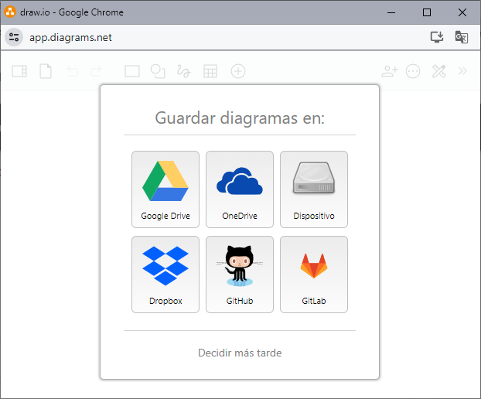

Luego autorice el acceso mediante la cuenta institucional

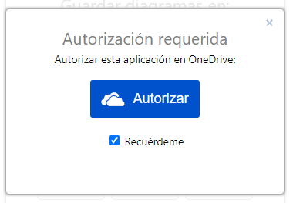

Seleccione la opción crear si desea comenzar un nuevo diagrama desde cero o abra el diagrama con el que desea comenzar a trabajar

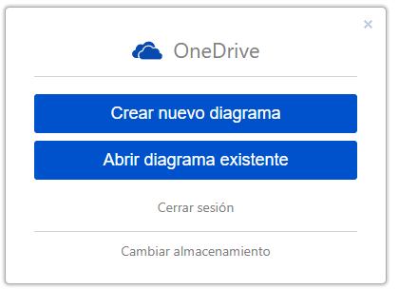

Agregue el nombre del archivo y active el botón Crear

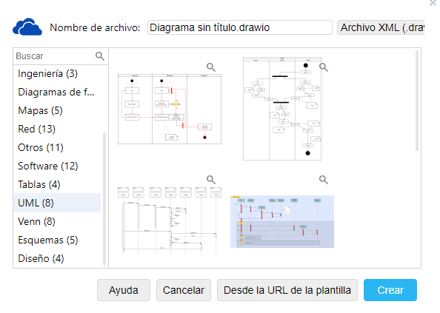

Ejemplo diagramas Ejercicio Vehículo

**Diagrama de casos de uso**

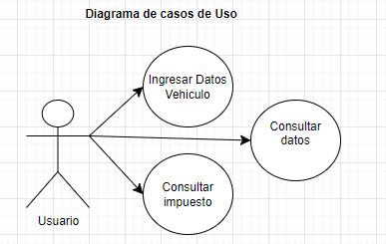

Recuerde que cada elipse o circulo deberá mostrar las acciones que la aplicación le permitirá realizar al usuario, ingresar o consultar.

**Diagrama de clases**

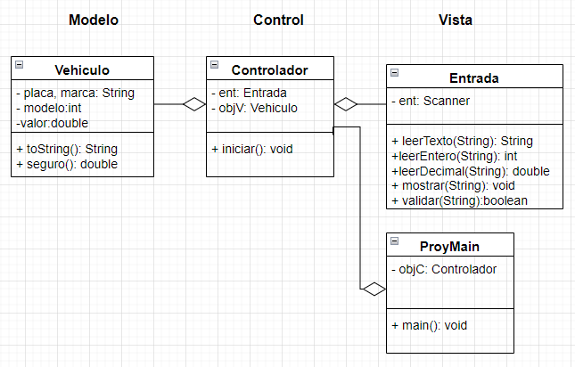

Recuerde que para crear las relaciones de Agregación se utiliza el rombo junto a la clase que está agregando los objetos de las otras clases. Ejemplo Controlador agrega un objeto objV de tipo Vehículo, por tanto hay una relación con la clase vehículo pero el rombo está pegado a la clase Controlador.

1. **Concepto de composición y Agregación**

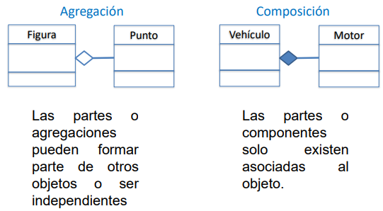

1. **Explicación ejercicio Persona - Fecha para calcular edad.**

En la presentación Relaciones entre clases Composición y Agregación, el ejercicio de aplicación muestra el concepto de Composición débil o Agregación.



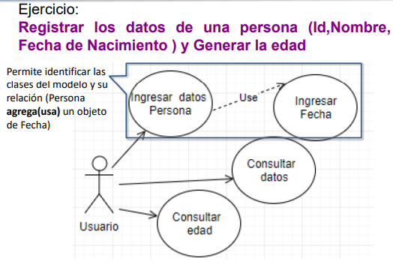

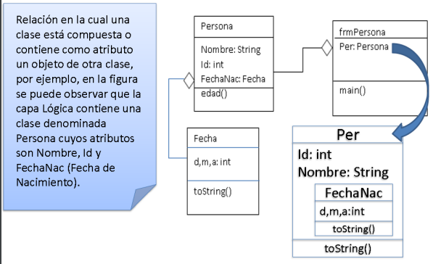

Diagrama de clases

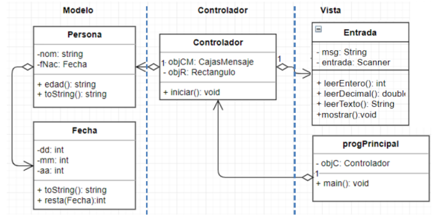

**Clase Fecha(Modelo)**

Utiliza la clase Calendar para obtener la Fecha del sistema e iniciar los atributos dia (dd), mes (mm) y año (aa), mediante las constantes DAY_OF_MONTH, MONTH y YEAR.

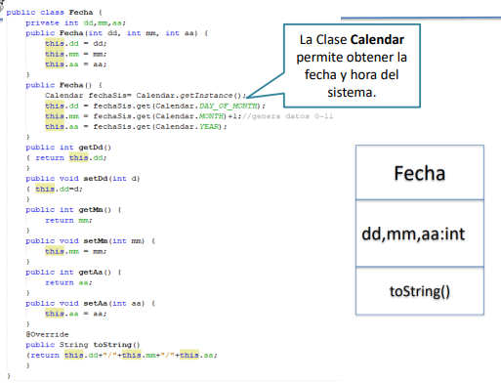

**Próxima Clase**

- Ver Bitácora OneDrive e ingresar a Moodle revisar material complementario   
- Consulta para aplicar formato decimal a valores numèricos grandes (Está Pendiente)  
- Implementar Diagramas y Ejercicio Persona - Fecha con MVC

- Tener al día ejercicios Persona- Fecha, Impuesto - Vehículo.